Instituto Inmaculada Concepción Valdivia
Departamento de Ciencia y Educación Tecnológica
Biología PD
Guía Ejercicios Biología PD IV Medio
Objetivos
Capacidad: razonamiento lógico, Analizar
Destrezas: Reconocer relacionar, determinar. Valor: Libertad. Actitud: Responsabilidad
Contenido: Desarrollo Embrionario

Nombre………………………………………………………………………………………………………………….Puntos………………….Nota

1.- Relacionar conceptos relativos al desarrollo embrionario poniendo en la columna del medio la letra que corresponde trabajando con responsabilidad
I |  | II
A. Singamia |  | Polo vegetal
B. Segmentación |  | Placenta
C. Somitos |  | Embrión
D. Gástrula |  | Sistema Nervioso
E. Ectodermo |  | Cigoto
F. Trofoblasto |  | Celoma
G. Blastoporo |  | Músculos
H. Embrioblasto |  | Blástula
I.Corion |  | Blastómeros
J. Huevo |  | Ano

2.- Reconocer el concepto que corresponde
A. El huevo se divide y no existe crecimiento celular……………………………………..
B. Nombre que tiene el embrión cuando aparece el blastocele………………………..
C. En el erizo de mar da origen al tubo digestivo………………………….
D. Tipos de proteínas codificadas por genes con homeodominio………………….
E. Genes de posición o selectores de posición………………………
F. Regìon de ciertas proteínas que les permiten unirse a DNA………………….
G. Proteína que tiene como función posicionar a la RNA polimerasa ………………………….
H. Células embrionarias que dan origen al ectodermo embrionario…………………………
I. Genes que desempeñan un papel muy importante en los embriones de vertebrados……………………………
J. Nombre que tiene la blástula producto de la segmentación del citoplasma ubicado como casquete en la parte superior del vitelo………………………

3 Determinar a partir de la imagen, dando un fundamento en cada caso
- Tipo de segmentación
- Tipo de Huevo
- Tipo de desarrollo
- Organismo al cual pertenece
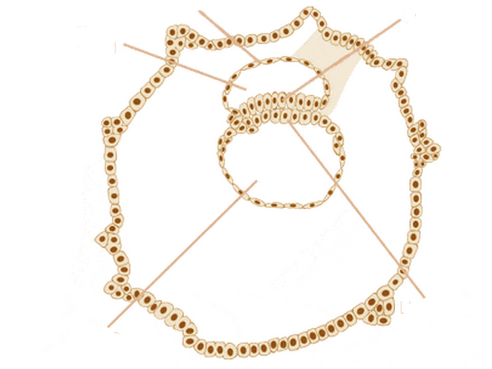
5.-Relacionar la estructura con la función poniendo en el esquema la letra que corresponde. Se puede repetir
A. Endodermo extraembrionario
B. Tiene acción antitraumática
C. Da origen al epitelio amniótico
D. Pasa a formar parte del cordón umbilical
E. Formará el tubo neural
F. Forma la membrana que envuelve al embrión
6.- Determinar la respuesta a las siguientes preguntas utilizando los conceptos estudiados. Responda en forma breve y precisa
A. ¿Por qué hay especies que tienen desarrollo indirecto?

B. ¿Cómo se forma la notocorda y cuál es su función? En los mamíferos

C. ¿Cómo se forma el tubo neural?

D. ¿Cómo se forma la pl

6. Determinar qué imagen representa lo que se expresa a continuación, escribiendo la letra que corresponde en la línea punteada:

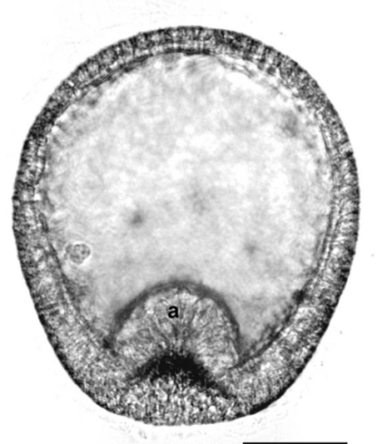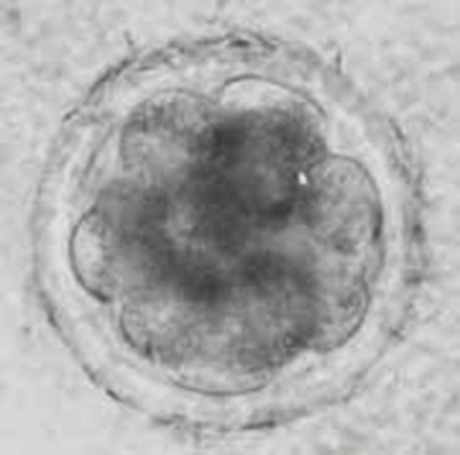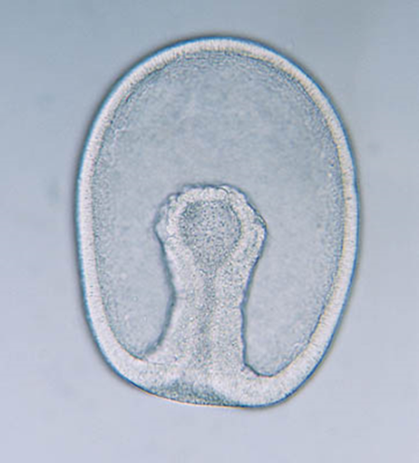

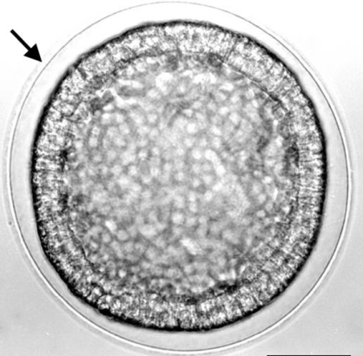
. Células totipotenciales……………………
. Ordenamiento celular……………………………
. Se observa el blastoporo………………….
. Se observa el blastocele……………………
. Aparece el arquenteròn……………..

